创建DjangoCourse项目

1. Django框架：pip install Django
2. 进入创建的文件夹: cd C:\Users\Administrator\Desktop\DjangoCourse\第一周
3. 创建项目:django-admin startproject 项目名称(project)
4. 进入项目: cd 项目名称
5. 创建app应用: python manago.py startapp 应用名称

如下图:

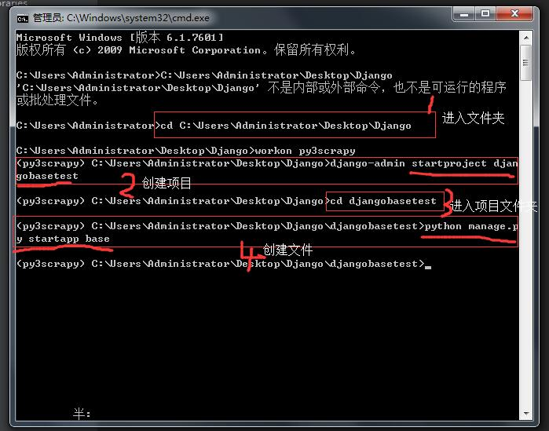

最后运行项目:

